**Texte pour Site internet**

**Logo société :** Mettre le logo joint

**Nom de la société :**

**CAPRÉVENTION**

Coordinateur en Prévention, Santé-Sécurité au Travail et Évaluation des Risques

**Adresse :** 154 impasse de l’Hélianthe

13300 Salon de Provence

06.19.39.08.39

Mail à créer (si possible : contact@caprevention.fr)

**Onglet « ACCUEIL » :**

L’évaluation des risques n’est qu’une étape dans la démarche globale de prévention. Elle ne doit pas être qu’une simple obligation légale. L’employeur doit s’engager dans la réalisation de cette évaluation.

**L'évaluation des risques professionnels consiste à identifier les risques** auxquels sont soumis les salariés d'un établissement, en vue de mettre en place des actions de prévention pertinentes couvrant les dimensions techniques, humaines et organisationnelles. Elle constitue **l'étape initiale de toute démarche de prévention en santé et sécurité au travail.**

**Onglet « ÉVALUATION DES RISQUES - DOCUMENT UNIQUE »** :

**A quoi sert le Document Unique ?**

Le décret n°2001-1016 du 5 novembre 2001 porte création d’un document relatif à l’évaluation des risques pour la santé et la sécurité des travailleurs.

Le Document Unique (DU ou DUERP) est la transposition par écrit de l’évaluation des risques, imposée à tout employeur par le Code du Travail dans son article R4121-1.

Le Document Unique est **OBLIGATOIRE** pour toutes les entreprises, administrations et associations ayant au moins un salarié ou un apprenti.

C’est un outil qui permet de recenser et d’agir sur l’ensemble des risques professionnels. Il met l’accent sur les risques susceptibles d’être rencontrés par les salariés dans leur milieu de travail au sein même de leur activité. C’est le point d’entrée de la sécurité dans l’entreprise.

**Principales étapes de l’élaboration de Document Unique (DU)**

**Quel bénéfice puis-je en attendre ?**

L’intérêt du document unique est de permettre de définir un programme d’actions de prévention découlant directement des analyses et évaluations qui auront été effectuées.

L’objectif principal est de garantir un meilleur niveau de protection de la sécurité et de la santé des salariés afin de réduire les accidents du travail et les maladies professionnelles.

**CAPRÉVENTION** se charge d'évaluer, au sein de votre établissement, les risques professionnels auxquels sont exposés vos salariés ; et de réaliser (puis mettre à jour annuellement) le Document Unique d’Évaluation des Risques Professionnels (DUERP).

**Onglet « PLAN D’ACTION » :**

L’objectif du document unique d’évaluation des risques n’est pas seulement de réaliser un recueil des risques auxquels les salariés sont exposés, mais il doit être suivi d’un programme annuel de prévention et d’action. **Il est donc indispensable d’établir un plan d’action.**

Ce plan transforme les idées et les réflexions en éléments concrets, et devra répondre à des questions précises pour être le plus efficace possible.

Les actions devront être appliquées immédiatement lorsque le risque est important, ou planifiées lorsque le risque est plus faible.

L’évaluation des risques et des dangers ne suffisant pas à répondre aux obligations réglementaires, **CAPRÉVENTION** vous aide à réaliser votre « *plan d’action* » en vous proposant des actions pour prévenir les risques et améliorer le confort des salariés.

**Onglet « PRESTATIONS » :**

Le Document Unique étant le premier document demandé par l’inspecteur du travail, **CAPRÉVENTION** se propose :

* De vous aider à remplir vos obligations réglementaires

(Code du travail, exigences sécurité sociale, règles APSAD, etc…)

* De réaliser l’évaluation des risques et la rédaction du Document Unique,
* D’assurer le suivi du Document Unique dans le temps,
* De vous conseiller dans la formalisation du plan d’action,
* De vous accompagner dans la mise en conformité de vos locaux

(Affichages, documents obligatoires, risque incendie, etc…)

* De vous épauler à renforcer la protection des salariés,
* D’être votre référent Santé Sécurité au Travail – Habilité IPRP par la DIRECTE PACA (Intervenant en Prévention des Risques Professionnels).

**Onglet « CONTACT » :** Remettre les coordonnées

Contactez-nous pour obtenir un devis, nous y répondrons dans les plus brefs délais.

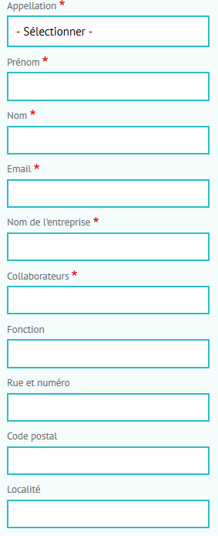

Votre message

(Monsieur ou Madame)